28.04.2020
Тема:Тулы һәм ким җөмләләр. Ким җөмлә төрләре. Аларның кулланылышы.
-Укучылар,исәнмесез! Электрон дәреслеккә ссылка.
https://magarif-vakyt.ru/elektronnye-uchebniki-online-versija/
Татар теле. 8 нче сыйныф.  (Татарский язык. 8 класс.) | Р.К. Сәгъдиева,  Г.И. Хәйруллина | Открыть

http://www.myshared.ru/slide/1180517/ Презентация белән танышырга.
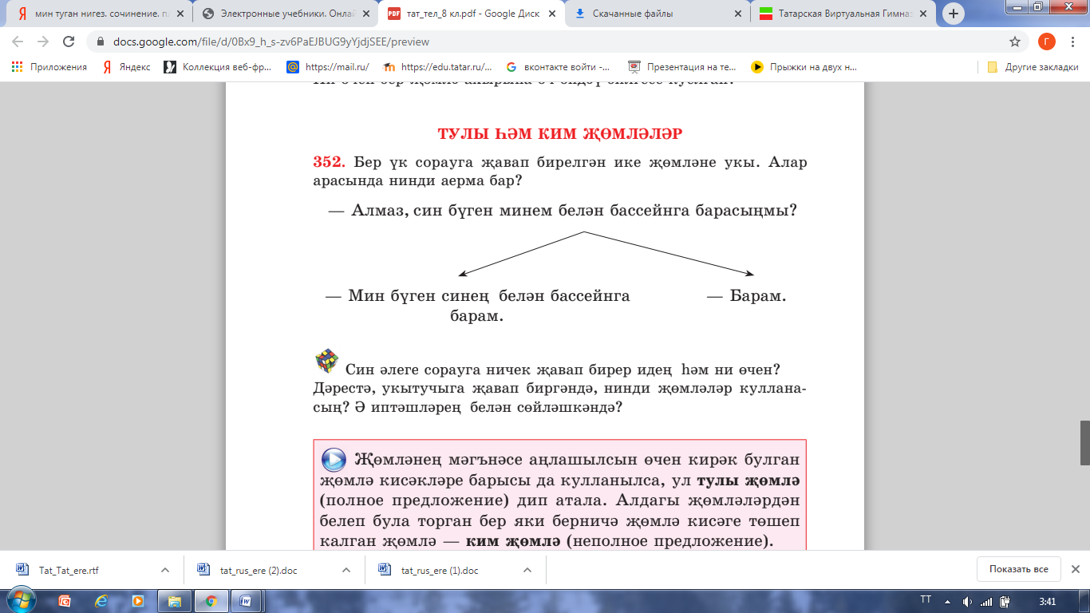
Карап чыгу һәм танышу өчен телдән 354 нче күнегү. Ким җөмләләрне карарга.
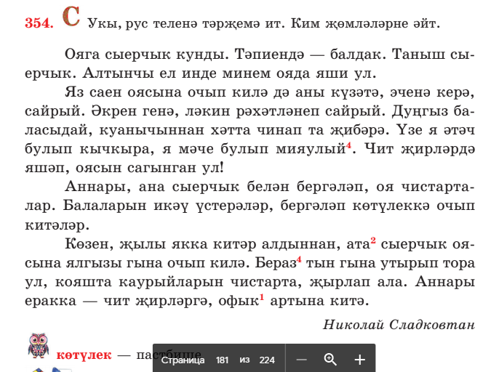

Дәфтәрдә число. Тема. 355 нче күнегүне язып эшләргә.
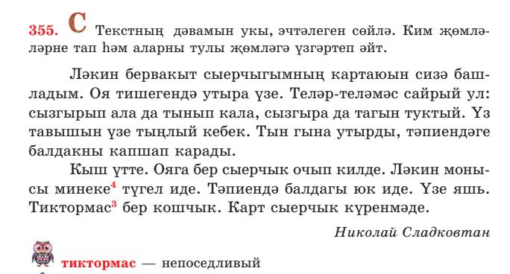

Белемне тикшереп карау өчен, түбәндәге тестны эшләргә.

Тулы һәм ким җөмләләр
Начало формы
- Нинди җөмлә тулы җөмлә була?
ике баш кисәге булган җөмлә;
баш һәм иярчен кисәкләре булган җөмлә;
бер баш кисәге булган җөмлә;
мәгънә ачыклыгы өчен кирәкле барлык кисәкләре дә булган җөмлә.
- Ким җөмлә дип нәрсәне атыйлар?
алда әйтелү сәбәпле, кирәкле бер яки берничә кисәге кулланылмаган җөмләне;
иясез җөмләне;
исем (атау) җөмләне;
иясе күрсәтелмәгән җөмләне.
- Җөмләнең нинди кисәкләре кулланылмаска мөмкин?
иясе һәм хәбәре;
теләсә кайсы кисәге;
тәмамлыгы һәм хәле;
иясе һәм аергычы.
- Ким җөмләләр кайда күбрәк кулланыла?
шигъри сөйләмдә;
прозада;
вакытлы матбугат телендә;
драма әсәрләрендә.

Өй эше һәркемнеке вацапка килә. Сау булыгыз!
Конец формы

